Bac 2025 Amérique du nord (jour 2) Correction © http://labolycee.org
Spécialité physique chimie
Exercice 3 - MOSTIGLASS®, le vitrage moustiquaire rafraichissant (6 points)

1. À la découverte de la Mostiglass®
Q.1. Donner une condition nécessaire à l’observation du phénomène de diffraction d’une onde lumineuse.
Le phénomène de diffraction d’une onde lumineuse se produit lorsqu’une onde lumineuse rencontre une ouverture (ou un obstacle) dont les dimensions sont inférieures à environ 100 fois la longueur d’onde de l’onde lumineuse.
Exemple : un cheveu de 80 µm diffracte la lumière d’un Laser de longueur d’onde 650 nm.

Q.2. Donner la relation entre l'angle de diffraction 𝛉, la longueur d'onde 𝛌, et la largeur de la fente ℓ.
La relation exigible devient ici .

Q.3. Établir, en utilisant l’approximation des petits angles tan𝛉 ≈ 𝛉, la relation entre 𝛉, la distance D entre la fente et l'écran, et d, la largeur de la tache centrale de diffraction. En déduire la relation suivante : .
Dans le triangle rectangle de la figure 2 :
En utilisant l’approximation des petits angles :
Ainsi .
Rq : cet exercice n’utilise pas les lettres usuelles ce qui peut amener à une certaine confusion.

Q.4. En déduire la valeur de ℓ, la largeur de la fente.
donc
soit = 0,65 mm
Rq : cette valeur est relativement proche des 0,55 mm de la question suivante.
Données :
- Pour décider si le résultat d’une mesure est en accord avec une valeur de référence, on
utilise le quotient avec x, la valeur mesurée ; x_{ref} la valeur de référence et u(x), l’incertitude-type associée à la valeur mesurée x ;
- L’incertitude-type sur la largeur ℓ peut être obtenue grâce à la relation : .
Q.5. Calculer l’incertitude-type u(ℓ). Vérifier que le résultat de la mesure est compatible avec la valeur de référence ℓ = 0,55 mm.
donc = 0,06 mm
(On garde 1 seul CS sur la valeur d’une incertitude et on arrondit par excès).
Calculons l’écart normalisé (« z-score ») :
Cette valeur est inférieure à la valeur usuelle de 2 (non donnée ici) donc le résultat de la mesure est compatible avec la valeur de référence. Le résultat de la mesure ne s’écarte de la référence que de 1,7 fois l’incertitude de mesure.
Rq : ici, l’ouverture est environ 1000 fois plus grande que la longueur d’onde et il y a quand même diffraction, bien que la tache centrale soit assez petite (6 mm).

2. Étude de l’effet Venturi appliqué à la Mostiglass®
Q.6. Évaluer la valeur de la différence de température en régime permanent dans les deux études et confirmer l’intérêt de la Mostiglass®.
Lorsque le régime permanent est atteint les températures sont constantes.
Sans Mostiglass®, la différence de température à la sortie du tunnel est presque nulle.
Avec Mostiglass®, la température d’entrée est de T₁ = 32°C et la température de sortie d’environ T₂ = 27 °C, soit une différence de 5°C .
La présence de Mostiglass® « rafraichit » l’air chaud entrant ce qui présente un intérêt.
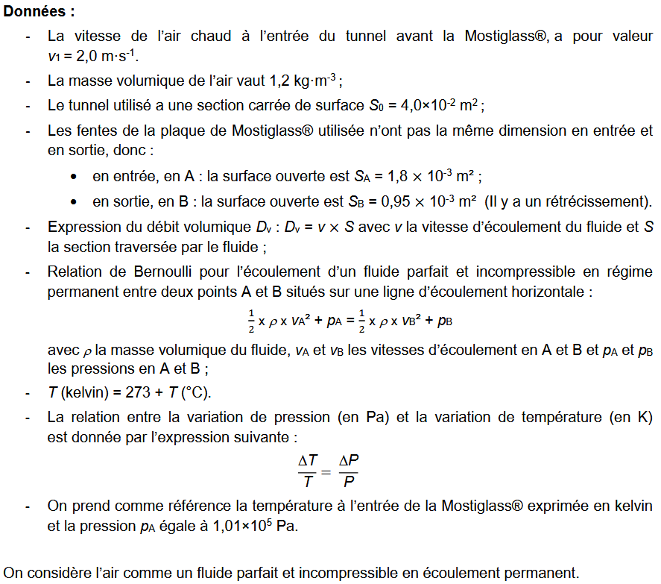
Q.7. Justifier, à l’aide de la conservation du débit volumique, que v₁, la vitesse de l’air à l’entrée du tunnel, a la même valeur que v₂ , celle à la sortie du tunnel.
La conservation du débit volumique implique que
Or d’après l’énoncé le tunnel a une section carrée qui est donc constante alors .
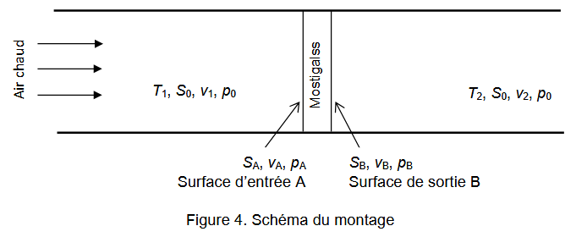
Q.8. Calculer, à l’aide de la conservation du débit volumique, les valeurs des vitesses v_{A} et v_{B}, de l’air à l’entrée A et à la sortie B de la Mostiglass®.
La conservation du débit volumique implique que
Donc soit
Et soit
L’effet Venturi se produit lors du passage d’un fluide dans une conduite dont la section diminue. Il provoque une chute de pression.
Q.9. Montrer, en utilisant la relation de Bernoulli, que la Mostiglass® provoque bien un effet Venturi et évaluer l’ordre de grandeur de la baisse de température pour la comparer à celle de l’expérience. Commenter.
Le candidat est invité à prendre des initiatives et à présenter sa démarche. Toute démarche pertinente, même non aboutie, sera valorisée.
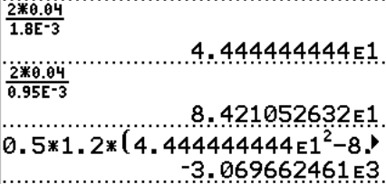
En utilisant la relation de Bernoulli sur une ligne de courant entre A et B :
donc
Donc
est négative donc il y a bien diminution de la pression entre A et B qui confirme l’effet Venturi.
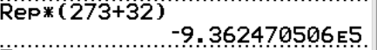
L’énoncé nous dit que soit ici
Ainsi soit
Soit une diminution de 9,4 K (ou °C) ; cette valeur est supérieure aux 5°C de la question Q.6., certaines hypothèses doivent être fausses :
- l’air chaud n’est pas incompressibles dans les conditions de l’expérience ;
- l’air chaud n’est pas un fluide parfait dans les conditions de l’expérience .
Merci de nous signaler d’éventuelles erreurs à labolycee@labolycee.org

